|  |  |  |
| --- | --- | --- |
| I D E N T I F I C A Ç Ã O | | |
| Cliente/Departamento | | Controladoria |
| Sistema (ERP) / Versão | | **COMPASS 27165** |
| Projeto | | Consulta relatório para folha |
| Módulo | | Custo |
| Menu | | Custo > Consulta > Conferencia de lançamentos Contábeis x Centro de Custo |
| Desenvolvimento | Data de Criação | 06/09/2024 |
| Ocorrência | FALHA |

|  |  |  |  |
| --- | --- | --- | --- |
| Elaborado por | Função | E-mail | Data |
| MAYSA PEREIRA | ESPECIALISTA DE DADOS E BI | MAYSA.PEREIRA@SEMENTESTROPICAL.COM.BR | 06/09/2024 |

|  |  |  |  |  |
| --- | --- | --- | --- | --- |
| Partes Interessadas | | | | |
| Versão aprovada | Envolvidos | Função | Data | Assinatura |
| 1.0 | MAYSA PEREIRA | FUNCIONAL | 06/09/2024 |  |
| 1.0 | ELISANGELA PEREIRA | KEY USER | 06/09/2024 |  |

Índice

1. ESCOPO 3

**1.1.** **Escopo** 3

2. DETALHAMENTO FUNCIONAL 3

**2.3.** **Fluxo de Trabalho** 3

**2.3.1.** **Entendimento** 3

3. Resultados esperados 4

# **ESCOPO**

## **Escopo**

Durante a conferencia do relatório, percebemos que, apresenta algumas informações duplicadas e por fazenda. Verificamos que não há nenhum outro lote que pertence a estas fazendas que apresentam no relatório. Precisamos que o relatório traga as informações sem duplicidade e na fazenda correta. Se o relatório está trazendo o que foi importado, na tela de importação precisa apresentar os lotes destas fazendas.

# **DETALHAMENTO FUNCIONAL**



## **Fluxo de Trabalho**

### **Entendimento**

E contábil > lançamentos contábeis, ao pesquisar o mês de janeiro da filial NÃO-ME-TOQUE, apresenta apenas no lote 3705:

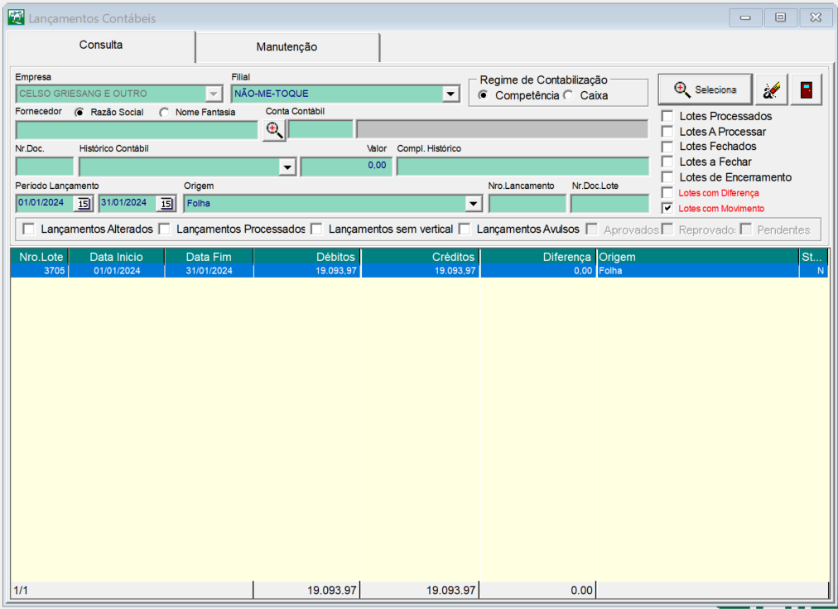

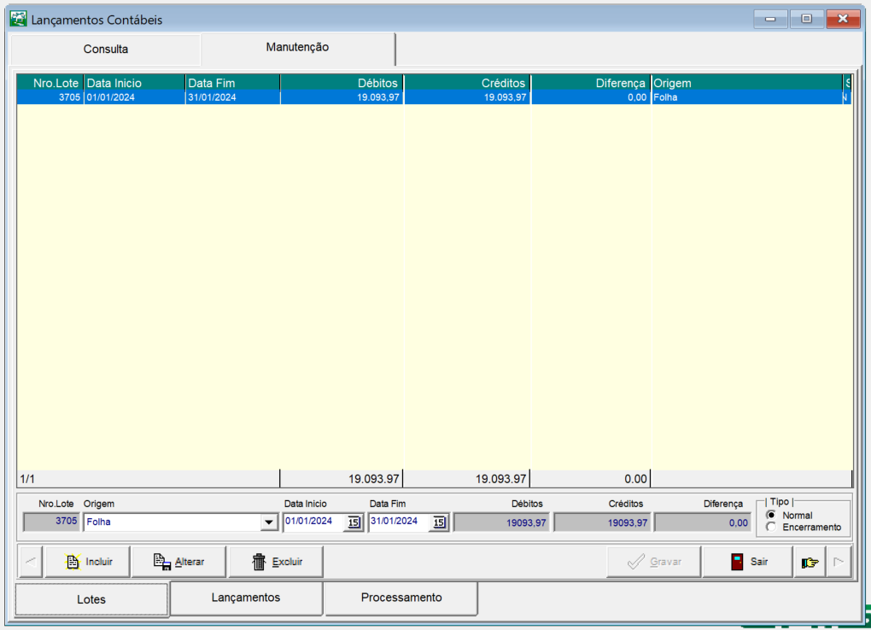

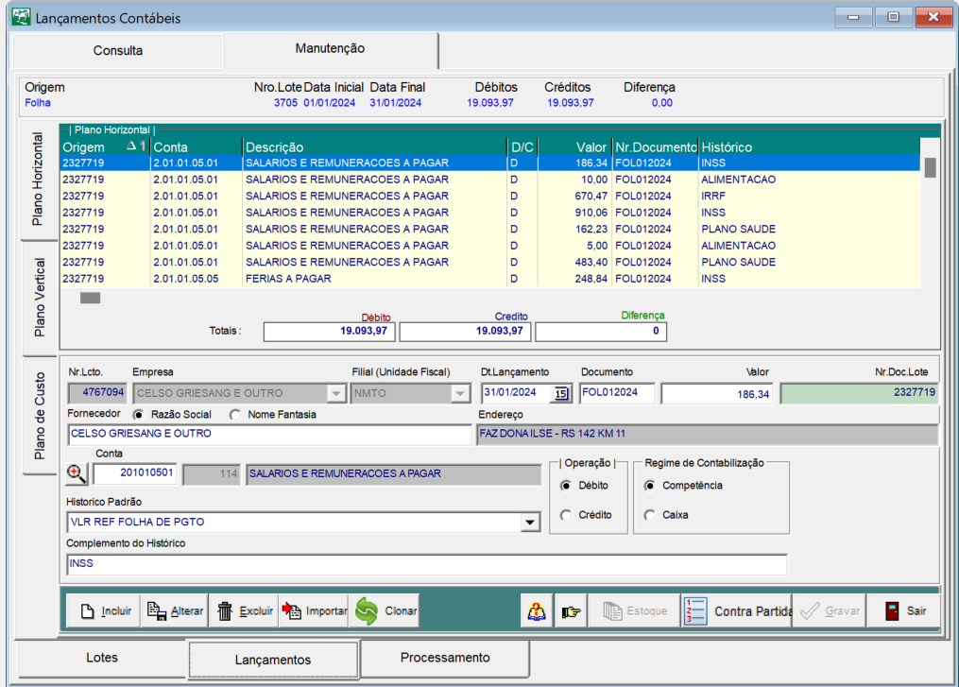

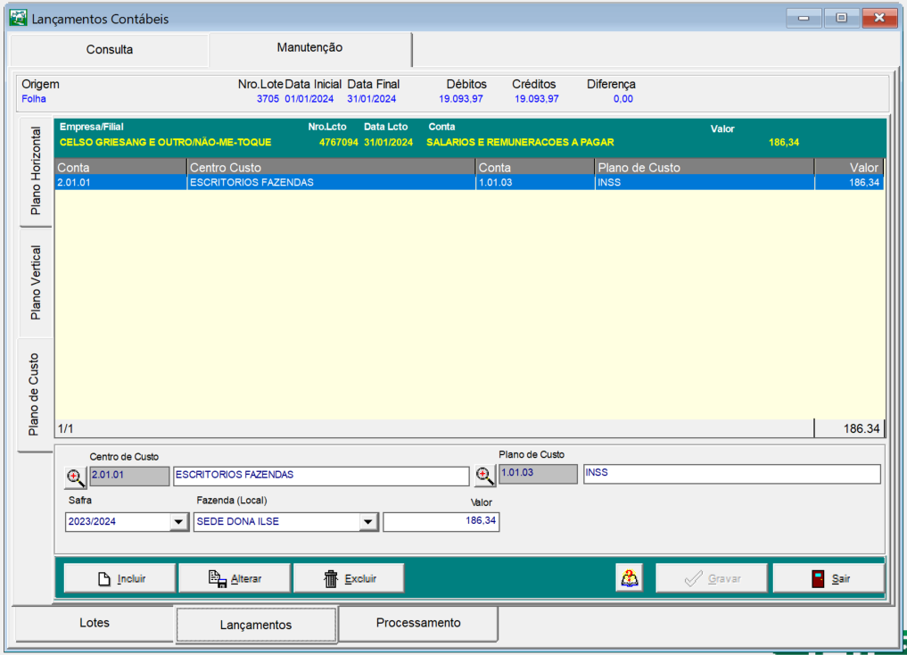

É possível observar que há somente um lote. Agora, vamos observar o relatório Custos > Consulta > Conferência de Lançamentos Contábeis x Centro de Custo:

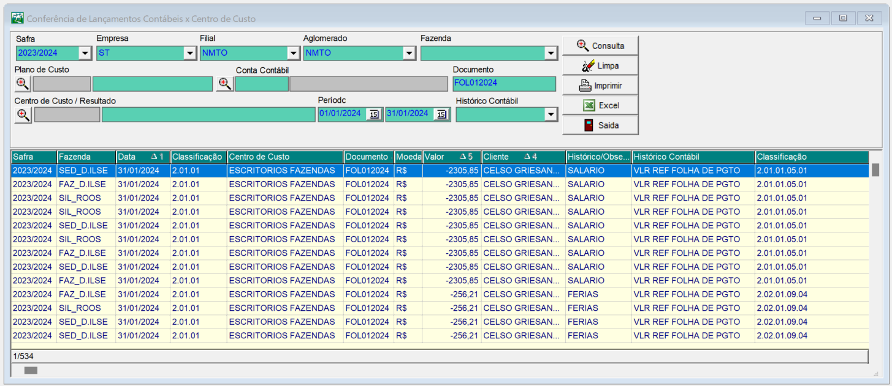

OBS: O nome do documento foi colocado FOL012024 para trazer somente a folha, pois há mais movimentos e não é o caso deste chamado.

Observe abaixo que, o mesmo centro de custo, valor, contábil é o mesmo, o que muda entre as linhas é a fazenda:



**Perguntas:**

1. Toda vez que é gerado um lote e excluído no lançamento contábil, o relatório apresenta todas as importações?
2. No caso desta filial, foram realizadas várias importações por conta de o centro de custo não puxar por conta da rotina (Leandro Moreira já está tratando isso no desenvolvimento) e por conta disto, está interferindo no relatório
3. Se este relatório está considerando todas as importações e não o lote vigente, como o usuário poderá excluir as importações sem a necessidade de intervenção via banco?

# **Resultados esperados**

Apresentar as informações corretas para as conferências.